大気圧
7月2日実施
C班 入野寿洋 小澤麻由子 藤本博之

- 目的
普段、私たちは常に大気圧がかかる空間で生活しているにも関わらず、大気圧を実感することはほとんどない。空き缶が大気圧で潰れる実験や、真空容器内でマシュマロが膨らむ実験を通して、大気圧を実感しその性質を理解する。

- 原理
大気圧・・・空気の重さによる圧力。1気圧は1013hPaである。
パスカルの原理・・・密閉容器の中の流体の一部に圧力を加えると、その圧力の増加分は流体の全ての方向に同じ強さで伝わる。静止流体中に置かれた物体にかかる圧力は、あらゆる向きから同じ大きさではたらく。

- 実験
3.1. 演示実験
3.1.1. 準備物（1クラス分）
ガスバーナー（1つ）、水槽(1つ)、燃えさし入れ(1つ)、マッチ(1箱)、軍手(1組)、キャップ付きの空き缶（1個）

・空き缶以外は理科室にあるものを使った。
・空き缶は使用済みのものを再利用するため0円とした。
・1クラス分の演示にかかる費用は0円である。

3.1.2.実験手順
- 空き缶に水を少量入れる。
- ガスバーナーに火をつける。
- 軍手をはめた手でキャップを外した空き缶を持ち、ガスバーナーの火で缶の底の方を水が沸騰するまで温める。このとき、空き缶の中に水蒸気が充満するように横に少し振りながら温める。
- 水が沸騰したら加熱をやめ、キャップをしめて水槽の水につける。
- 空き缶の様子を見る。

3.1.3.実験結果
空き缶は外側からすべての方向に対し等しく力がかかり潰れた。
写真は事前に行った実験で撮影したものである。

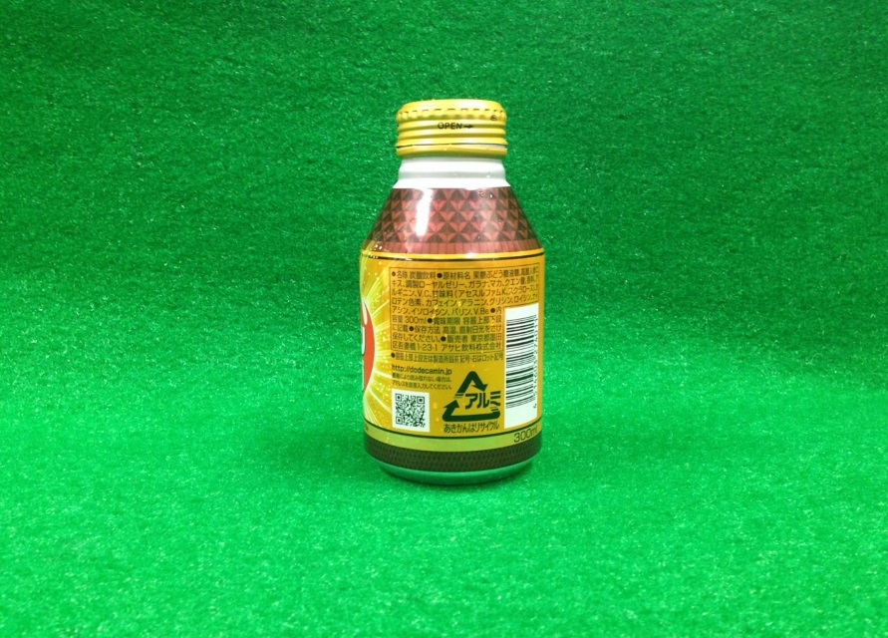
図1 加熱前
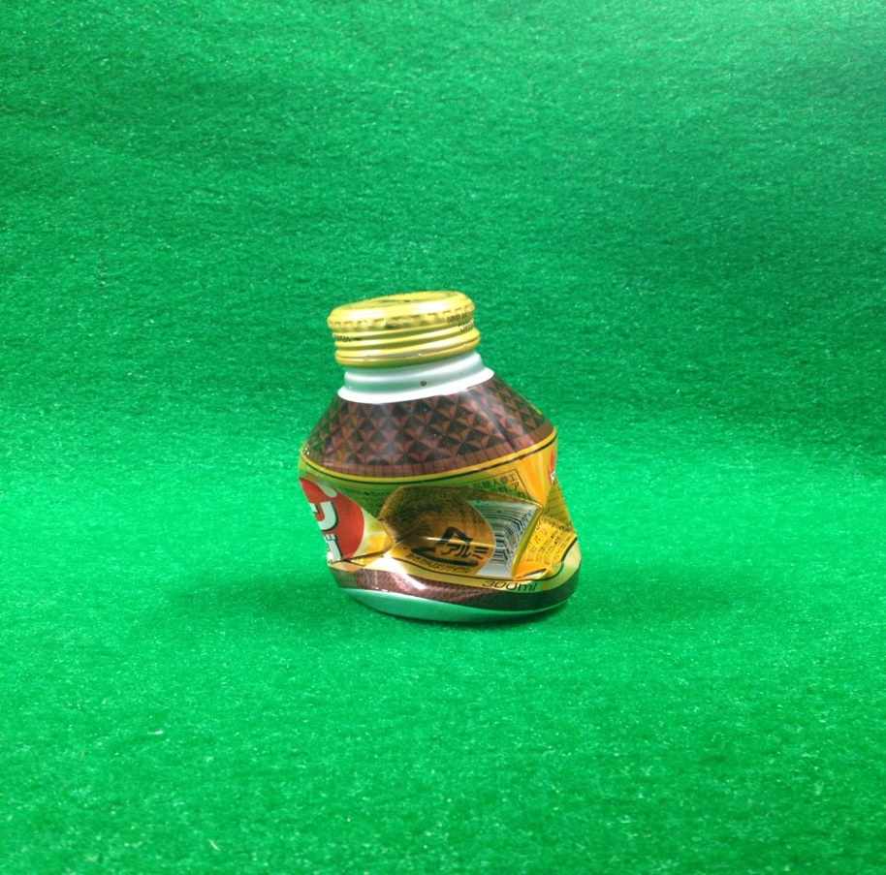
図2 加熱後

3.2.実験
3.2.1.準備物
真空容器（1つ）、マシュマロ（1個）

マシュマロ以外は理科室にあるものを使った。
マシュマロは15個ほど入って100円のものを使った。
一班分（4人）にかかる費用約10円
一クラス分（10班分40人）にかかる費用約100円

3.2.2.実験手順
- 真空容器にマシュマロを入れる。
- 真空容器の蓋を閉め、バルブにポンプをはめて真空にする。
- 十分真空がひけたらマシュマロの様子を見て大気中にあったときと比較する。

3.2.3.実験結果
マシュマロはマシュマロ内部の空気の圧力により膨らんだ。
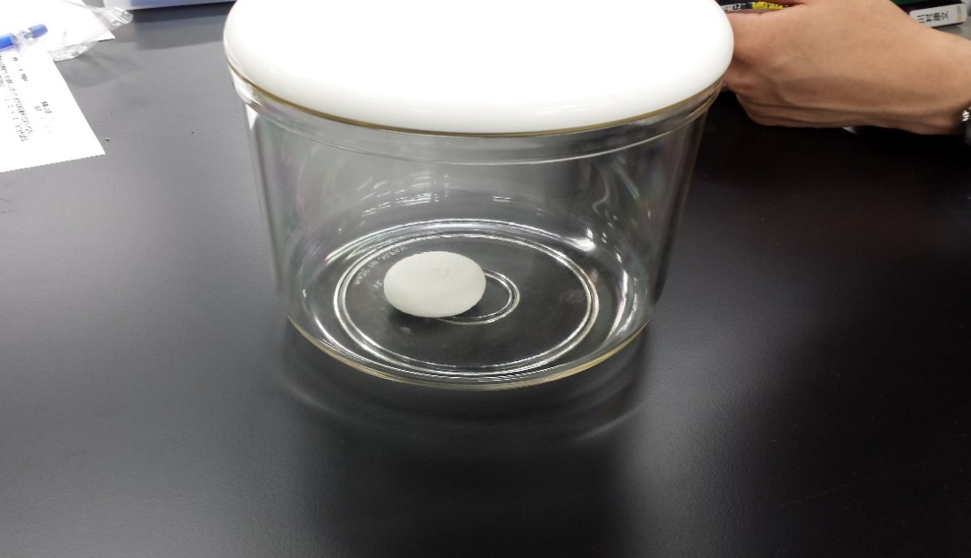

図3 大気中
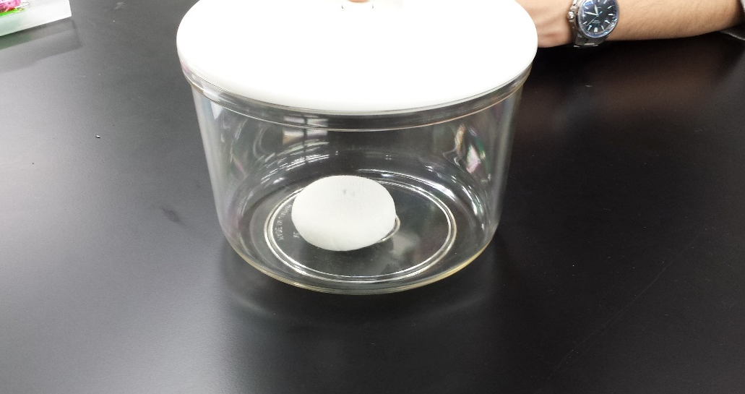

図4 真空中
- 板書と授業風景
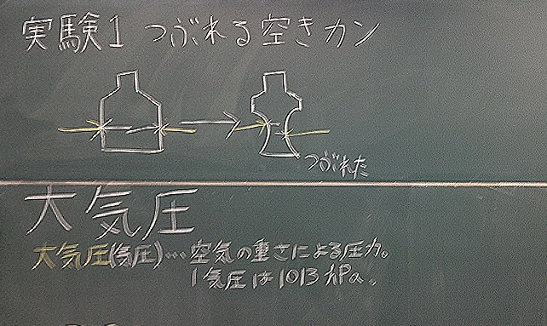
図5 板書①

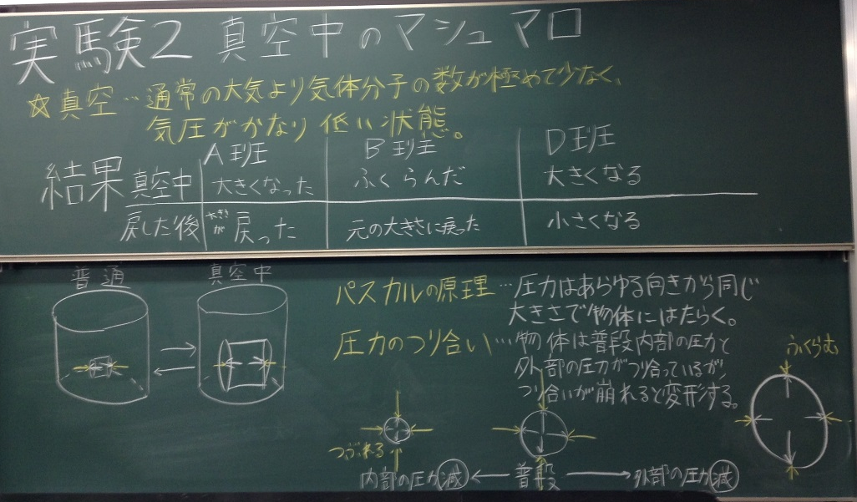
図6 板書②

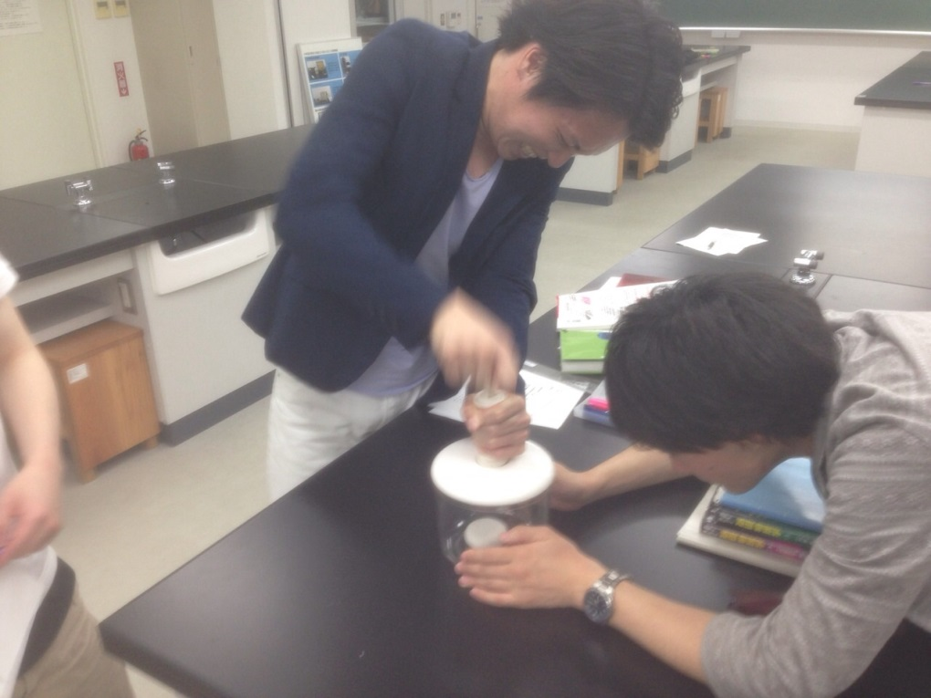
図7 授業風景①
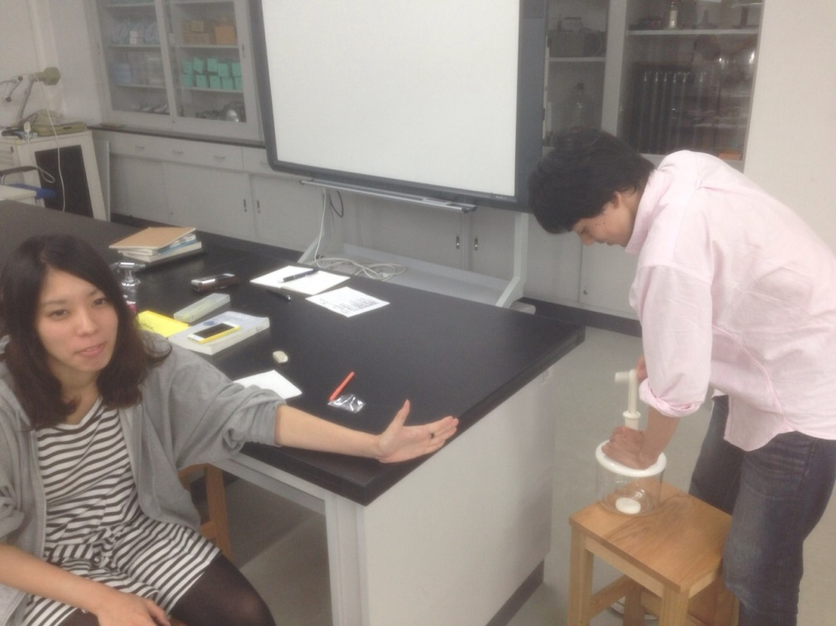
図8 授業風景②
- 評価
  - よかった点
・板書の字と図が見やすかった。
・身近な例を導入に使っていたのはよかった。
・内容に筋が通っていた。
・東京ドームの例がよかった。
・生徒にこまめに発問していたのはよかった。
・まとめがわかりやすかった。
  - 改善点
・もっと明るく授業した方がよかった。
・号令の後にいきなり板書を始めたのはよくなかった。
・最初空き缶をトングで持って熱していたが安定性が悪かったために途中で手でつかむ方法に変えたのはいかがなものかと思った。
・大気圧を示す矢印の書き方をもっとしっかりするべきであった。
・板書の字が大きすぎるところがいくつかあった。
・大気圧中と真空中のマシュマロを比較するために2つ配るべきであった。
・板書の題目に「つぶれる空きカン」と、実験の答えを書いてしまっていたのは良くなかった。
・真空容器を使う際に、消毒したり、洗ったりして衛生面をしっかりするべきであった。

  - 項目別評価
評価者：12人
表1 項目別評価

図8 評価平均の推移
- 考察
・板書
字は大きく丁寧に書くように心がけたために見やすさに関しては問題なかったと思われるが、ところどころ字を大きく書きすぎてしまったり、最後の方にスペースがギリギリになってしまったりしたので、板書計画の段階で実際に黒板に書いてみて工夫するべきであった。
・実験
空き缶の実験で、空き缶に入れる水の量が多かったためにトングで支えきれず途中で手に持ちかえることになってしまったため、水の量を少なめにしておけばよかった。
また、トングよりルツボバサミのほうが安定するのでそちらを使うことも考えればよかった。
・発問
生徒への発問が多かったのは良かったが、いくつか答えづらい発問(大気圧を感じますか？など)もしてしまったため、答える生徒の立場に立って発問する内容を考えていきたいと思った。
・全体
前回の反省を生かしなるべく暗くならないよう心掛けたため、改善が見られてよかったという声もいただいたが、もっと楽しそうにできるとなおいいという意見もあったため、次回に向けて改善していきたいと思った。

